2020-2021学年上学期高一11月月考试题
化学试卷
一、选择题：本题共16小题，每小题3分，共48分。在每小题给出的四个选项中，只有一项是最符合题目要求的。
1.2019年2月16日,在室内巡回赛伯明翰站男子60米决赛中,苏炳添顶住了世界高手所给的压力,他以6秒47获得了本赛季的第二冠。
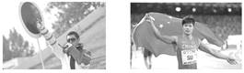
田径运动会上使用的发令枪所用“火药”成分是氯酸钾和红磷,经撞击发出响声,同时产生白烟。撞击时发生反应的化学方程式为5KClO₃+6P3P₂O₅+5KCl,则下列有关叙述错误的是 ( )
A． 上述反应中Cl的化合价由+5价变为-1价
B． P₂O₅是P被还原后所得的产物
C． 该反应被还原与被氧化的原子个数之比为5∶6
D． 上述反应中消耗3个磷原子时,转移电子15 个
2.我国“四大发明”在人类发展史上起到了非常重要的作用。
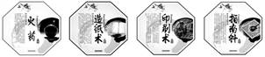
黑火药爆炸的反应为S+2KNO₃+3CK₂S+3CO₂↑+N₂↑。在该反应中,被还原的元素是 ( )
A． N B． C C． N和S D． N和C
3.在酸性溶液中能大量共存,并且溶液为无色透明的离子组是 ( )
A．Na⁺、K⁺、Cu²⁺、S
B． N、Na⁺、N、Cl⁻
C． K⁺、Ca²⁺、HC、Cl⁻
D． Mg²⁺、Fe³⁺、Cl⁻、OH⁻
4.随着我国汽车年销量的大幅增加，空气环境受到了很大的污染。汽车尾气装置里，气体在催化剂表面吸附与解吸作用的过程如图所示，下列说法正确的是( )
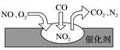

A． 反应中NO为氧化剂，N₂为氧化产物
B． 汽车尾气的主要污染成分包括CO、NO和N₂
C． NO和O₂必须在催化剂表面才能反应
D． 催化转化总化学方程式为2NO＋O₂＋4CO4CO₂＋N₂
5.下面是某个品牌的食用碘盐包装上的标签。下列关于此标签的说法中正确的是 ( )
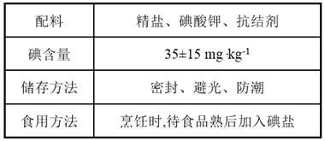
A． 高温会导致碘的损失
B． 碘酸钾可氧化氯化钠
C． 可用淀粉检验碘盐中的碘酸钾
D． 该碘盐中碘酸钾的含量为20～50 mg·kg⁻¹
6.下列图示与内容不相吻合的是 ( )
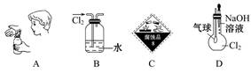
A． 闻氯气的气味
B． 用排水法收集氯气
C． 盛装液氯的容器
D． 证明氯气可以与NaOH溶液反应
7.下列成语或谚语中蕴含着一定的化学知识或原理,下列有关说法错误的是 ( )
A． 百炼成钢——通过反复锤炼,除去铁中部分杂质,使其转化为钢
B． 水滴石穿——CO₂+H₂O+CaCO₃Ca(HCO₃)₂(以大理石为例)
C． 恨铁不成钢——钢的性能远优于铁
D． 真金不怕火炼——单质金的熔点很高
8.已知A为常见的金属单质,根据如图所示的关系,下列叙述中正确的是( )
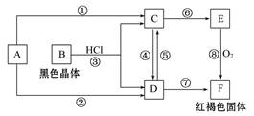
A． A为Fe,B为FeO
B． C→D溶液的颜色变化:浅绿色→棕黄色
C． ④的离子方程式:Fe+2Fe³⁺3Fe²⁺
D． ⑤的离子方程式:4Fe(OH)₂+O₂+2H₂O4Fe(OH)₃
9.通过对实验现象的观察、分析推理得出正确的结论是化学学习的方法之一。对下列实验事实的解释正确的是 ( )
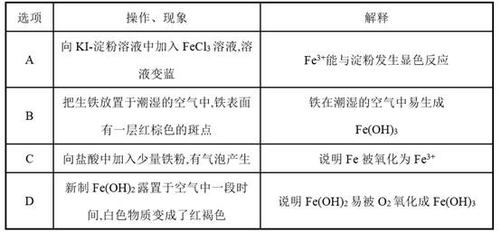

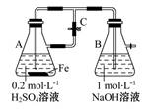
10.下列关于Fe³⁺、Fe²⁺的说法错误的是 ( )
A． 用如图装置可以制备Fe(OH)₂沉淀
B． 配制FeCl₃溶液时,先将氯化铁晶体溶于较浓的盐酸中,再加水稀释到所需要的浓度
C． 向某溶液中滴加KSCN溶液,溶液不变色,滴加氯水后溶液显红色,此现象不能确定溶液中含有Fe²⁺
D． 向FeCl₂溶液中加入少量铁粉是为了防止Fe²⁺被氧化
11.由CuO、Fe₂O₃组成的混合物共10.0 g，加入500 mL某浓度盐酸中，混合物完全溶解，当再加入250 mL 2.0 mol·L^{－1}的NaOH溶液时，得到的沉淀最多。该盐酸的物质的量浓度为( )
A． 0.5 mol·L^{－1} B． 1.0 mol·L^{－1} C． 2.0 mol·L^{－1} D． 3.0 mol·L^{－1}
12.用NaOH固体配制一定物质的量浓度的NaOH溶液,下列操作正确的是 ( )
A． 称量时,将固体NaOH放在纸片上,放在天平左盘上称量
B． 将称量好的固体NaOH放入容量瓶中,加蒸馏水溶解
C． 将烧杯中溶解固体NaOH所得溶液,冷却到室温后转移至容量瓶中
D． 定容时如果加水超过了刻度线,用胶头滴管直接吸出多余部分
13.下雪时,常用融雪剂清理路面。醋酸钾(CH₃COOK)是常用的融雪剂,下列关于
1 mol CH₃COOK的叙述正确的是 ( )
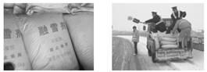
A． CH₃COOK的相对分子质量为98 mol⁻¹
B． CH₃COOK的摩尔质量为98 g
C． 1 mol CH₃COOK含有2 mol氧
D． 1 mol CH₃COOK含有3×6.02×10²³个H
14.将足量新制氯水分别滴加到下列溶液或滤纸上,对所观察到的现象描述合理的一组是 ( )
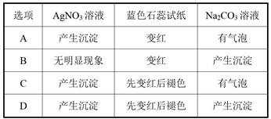
15.下列关于新制氯水及久置氯水的说法中不正确的是( )
A． 新制的氯水呈黄绿色，久置的氯水变为无色
B． 新制的氯水漂白作用强，久置的氯水漂白作用很弱
C． 新制的氯水所含微粒种类多，久置的氯水所含微粒种类较少
D． 新制的氯水中无氯离子，久置的氯水中含有氯离子
16.下列关于氧化还原反应的叙述正确的是( )
A． H₂还原CuO的反应只属于还原反应
B． 置换反应都是氧化还原反应，所以，3CO＋Fe₂O₃2Fe＋3CO₂既是置换反应又是氧化还原反应
C． 3O₂2O₃是氧化还原反应
D． 复分解反应一定不是氧化还原反应
二、非选择题(共3小题,共52分)
17.（14分）(1)铁元素是构成人体的必不可少的元素之一,缺铁会影响到人体的健康和发育,最大的影响是缺铁性贫血。此类病人需要服用补铁药品。
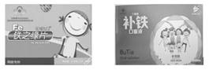
一个体重50 kg的健康人含铁2 g,这2 g铁在人体中以Fe²⁺和Fe³⁺的形式存在。以下为常见的铁元素的几种微粒,其中既有氧化性又有还原性的是________。
A.Fe B.Fe²⁺ C.Fe³⁺
(2)亚硝酸钠有毒,有传言说亚硝酸钠是致癌物质,但事实上亚硝酸钠并不是致癌物质,致癌的是亚硝酸钠在一定条件下生成的亚硝胺。工业盐的主要成分是NaNO₂,曾多次发生过因误食NaNO₂而中毒的事件,其原因是NaNO₂把人体内的Fe²⁺转化为Fe³⁺而失去与O₂结合的能力,这说明NaNO₂具有________性。下列不能实现上述转化的物质是________。
A.Cl₂B.O₂
C.FeCl₃D.KMnO₄(H⁺)
(3)在Fe+4HNO₃(稀)Fe(NO₃)₃+NO↑+2H₂O的反应中,HNO₃表现了________性和________性,则生成1分子NO转移电子数为________;56 g Fe参加反应时,被还原的HNO₃为________g。
18.（20分）在实验室中用二氧化锰跟浓盐酸反应制备干燥纯净的氯气。进行此实验,所用仪器如图所示。
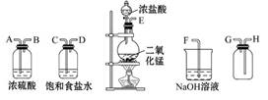
(1)连接上述仪器的正确顺序(填各接口处的字母):________接________;________接________;________接________;________接________。
(2)装置中,饱和食盐水的作用是________; NaOH溶液的作用是______。
(3)化学实验中常用湿润的KI-淀粉试纸检验是否有Cl₂产生。如果有Cl₂产生,可观察到________,反应的化学方程式为__________。
(4)写出下列反应的化学方程式:①气体发生装置中进行的反应: ______。
②NaOH溶液中发生的反应:__________。
19.（18分）某学习小组的同学对氯气与铁的反应及产物进行了如下探究:
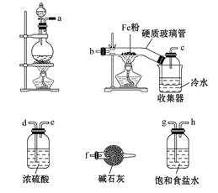
(1)装置的连接顺序为a→________→________→________→________→b→c
→f。
(2)硬质玻璃管与收集器之间没有用导管连接,这样做的优点是__。
(3)反应一段时间,熄灭酒精灯,冷却后,将收集器及硬质玻璃管中的物质快速转移至锥形瓶中,加入过量的稀盐酸和少许植物油(反应过程中不振荡),充分反应后,进行如下实验:
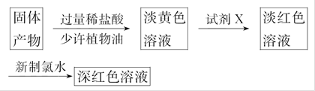
试剂X中溶质的化学式为________;固体产物的成分可能为________(填字母)。
A.Fe和FeCl₃ B.FeCl₂和FeCl₃ C.Fe、FeCl₂和FeCl₃ D.Fe和FeCl₂
(4)加入少许植物油的作用是__,加入新制氯水后溶液红色加深的原因:__(用离子方程式表示)。
(5)现有一含FeCl₂和FeCl₃混合物的样品,用离子交换法测得n(Fe)∶n(Cl)
=1∶2.1,则该样品中FeCl₃的物质的量分数为________。(计算结果保留两位有效数字)

答案
1 | 2 | 3 | 4 | 5 | 6 | 7 | 8 | 9 | 10 | 11 | 12 | 13 | 14 | 15 | 16
B | C | B | D | A | B | D | B | D | C | B | C | D | C | D | D

17.(1)B (2)氧化 C (3)酸 氧化 3个 63

18.(1)E C D A B H G F
(2)除去氯气中的HCl杂质 吸收过量的氯气
(3)试纸变蓝 2KI+Cl₂2KCl+I₂
(4)①MnO₂+4HCl(浓)MnCl₂+Cl₂↑+2H₂O
②2NaOH+Cl₂NaCl+NaClO+H₂O

19.(1)g h d e (2) 防止堵塞
(3)KSCN(或NH₄SCN) A
(4)隔绝空气,防止Fe²⁺被氧化
2Fe²⁺+Cl₂2Fe³⁺+2C1⁻
(5) 0.10或10%

